

КУРСОВАЯ РАБОТА
по дисциплине «Теоретические основы кибернетики»
Гидратация глицина и корреляционное время
водного окружения в переносчике GlyT1

Выполнили:
студенты группы 3.4.31
Бессонов Илья
Смуток Денис

Руководитель:
________________________

СОДЕРЖАНИЕ
1 Введение 3
2 Описание исходных данных 4
2.1 Структура файла и переменные 4
2.2 Проверка качества данных 4
2.3 Преобразования 5
3 Математические методы 6
3.1 Среднее, дисперсия и распределение 6
3.2 Автокорреляционная функция и время корреляции 6
3.3 Проверка стационарности 7
3.4 Сравнение участков с учётом зависимости кадров 7
3.5 Проверка самого бутстрэпа на суррогатных рядах 8
3.6 Дополнительные методы: энтропия и спектр 9
4 Ход исследования 10
4.1 Выбор областей положения глицина 10
4.2 Правило границ участков 10
4.3 Порядок расчётов и параметры 12
5 Результаты основной траектории 13
5.1 Средние, дисперсии и распределения 13
5.2 Автокорреляция и время корреляции 14
5.3 Проверка гипотез блочным бутстрэпом 15
5.4 Проверка самого бутстрэпа 16
5.5 Проверка на втором окне плато 17
5.6 Дополнительно: энтропия Шеннона и спектр 17
6 Проверка на контрольной траектории 19
7 Обсуждение 21
8 Заключение 23
9 Список использованных источников 24
Приложение А. Воспроизведение расчётов 26

1 Введение
GlyT1 – мембранный переносчик глицина. Он забирает глицин из межклеточного пространства и тем самым регулирует его концентрацию вне клетки. Перенос одной молекулы глицина сопряжён с переносом двух ионов натрия и одного иона хлора [1, 2]. Глицин в растворе окружён водой, а в сайте связывания часть этих молекул воды заменяется контактами с белком и ионами. Поэтому число молекул воды вокруг глицина – удобный показатель того, где он находится и насколько «спрятан» внутри белка.
Данные для работы – готовые признаки, посчитанные по молекулярно-динамическим (МД) траекториям, то есть по компьютерному расчёту движения всех атомов системы [1, 3]. Модель построена по структуре GlyT1 в конформации, открытой наружу. Поэтому в траекториях глицин уходит из сайта не в клетку, а обратно во внеклеточную сторону: это выход (диссоциация) глицина из открытого наружу переносчика, а не транспорт. Полный транспортный цикл длится миллисекунды, а траектории – сотни наносекунд.
Цель работы – сравнить распределение числа молекул воды вокруг глицина и время корреляции этого числа в двух областях положения глицина: в сайте связывания и на расстоянии около 8 Å от него.
Исследовательский вопрос: различаются ли среднее, разброс, распределение и время автокорреляции числа молекул воды между областью малых расстояний (сайт) и областью около 8 Å сильнее, чем допускает неопределённость оценок?
Основная траектория – rep2, контрольная – rep0. Основной показатель – целочисленный счётчик воды n_gly_wat, для сравнения используется непрерывный показатель cn_gly_wat.
Обозначим участок в сайте буквой S, а участок около 8 Å – буквой P. Проверяемые гипотезы (все альтернативы двусторонние):
- для средних: H₀: μ_{S} = μ_{P}, H₁: μ_{S} ≠ μ_{P};
- для дисперсий: H₀: σ²_{S} = σ²_{P}, H₁: σ²_{S} ≠ σ²_{P};
- для распределений счётчика: H₀: F_{S} = F_{P}, H₁: F_{S} ≠ F_{P};
- для времени корреляции: H₀: τ_{S} = τ_{P}, H₁: τ_{S} ≠ τ_{P}.
Гипотезы проверяются по отдельности: одинаковые средние ещё не значат одинаковых распределений, а одинаковое распределение – одинаковой скорости изменения.
Работа выполнялась в таком порядке: проверка данных и подготовка рабочей таблицы, выбор сравниваемых участков, описательная статистика, автокорреляция и время корреляции, проверка гипотез блочным бутстрэпом, дополнительные методы (энтропия Шеннона и спектральная плотность мощности) и, наконец, повторение анализа на контрольной траектории.

2 Описание исходных данных

2.1 Структура файла и переменные
Исходный файл gly_matrix_all_reps.csv содержит 33 531 строку и 1344 столбца. Каждая строка – один сохранённый кадр траектории, столбцы – признаки, посчитанные по координатам атомов в этом кадре. В файле три независимых запуска (реализации): rep0 – 8498 кадров, rep1 – 6710 кадров, rep2 – 18 323 кадра. Запуски отличаются только случайными начальными скоростями атомов. По заданию rep2 – основная траектория, rep0 – контрольная; rep1 в этой теме не используется.
Из всего файла взяты только переменные нашего задания (таблица 1). Других столбцов мы не перебирали.
Таблица 1 – Используемые переменные
Переменная | Что означает | Тип и единицы
rep, frame | реализация и номер сохранённого кадра | текст; целое
t_ns | время от начала траектории, t = frame · Δt (рассчитано нами) | нс
n_gly_wat | число молекул воды ближе порогового радиуса к глицину | целое, молекулы
cn_gly_wat | координационное число воды: каждая молекула даёт вклад от 1 (близко) до 0 (далеко), плавно убывающий у порога | дробное
dist_ca_gly_com_bs | расстояние от атома Cα глицина до центра масс сайта связывания | Å
sasa_gly | площадь поверхности глицина, доступная растворителю | единицы в описании не указаны

Модель, по которой получены данные [1, 3]: человеческий GlyT1 в конформации, открытой наружу (структура PDB 8WFL), глицин и ионы Na1, Na2, Cl⁻ перенесены из структуры 8WFI [2]. Белок помещён в мембрану из POPC и раствор NaCl 150 мМ, вода – модель TIP3P, силовое поле CHARMM36m, температура 310 K, давление 1 бар.

2.2 Проверка качества данных
Перед расчётами файл проверен по пунктам задания (диапазоны значений приведены в таблице 2):
- пропусков в rep и frame нет, повторяющихся пар (rep, frame) нет;
- внутри каждой реализации кадры идут по порядку с нуля с шагом 1, пропущенных кадров нет;
- в четырёх переменных задания нет пропусков, нечисловых, бесконечных и отрицательных значений;
- n_gly_wat во всех кадрах целое;
- нулевые значения sasa_gly встречаются; это не ошибка: глицин может быть полностью закрыт белком.
Таблица 2 – Диапазоны переменных задания в полном файле
Переменная | Минимум | Максимум
n_gly_wat | 1 | 14
cn_gly_wat | 1,516 | 13,090
dist_ca_gly_com_bs, Å | 0,081 | 33,197
sasa_gly | 0 | 222,8

2.3 Преобразования
Кадры сохранены через Δt = 50 пс = 0,05 нс, поэтому время считается как t = frame · Δt. Частота дискретизации – 20 кадров в наносекунду, частота Найквиста – 10 циклов/нс. Рабочая таблица содержит 26 821 строку (кадры rep0 и rep2) и 7 столбцов: rep, frame, t_ns и четыре переменные задания. Показатели гидратации никак не сглаживались и не преобразовывались. Сглаживание применялось только к расстоянию и только для определения границ участков (раздел 4).
В описании данных не указаны точный радиус подсчёта воды, формула cn_gly_wat и единицы SASA. Поэтому мы сравниваем сами ряды и не делаем выводов, которые зависят от этих параметров.

3 Математические методы

3.1 Среднее, дисперсия и распределение
Для каждого участка из N кадров считаются выборочное среднее и выборочная дисперсия:
x̄ = (1/N) · Σ_{i=1}^{N} x_{i}, s² = Σ_{i=1}^{N} (x_{i} − x̄)² / (N − 1), (1)
где x_{i} – значение n_gly_wat или cn_gly_wat в i-м кадре участка. Среднее показывает типичный уровень гидратации, дисперсия – насколько сильно число молекул воды колеблется вокруг него.
Так как n_gly_wat принимает целые значения, его распределение задаётся долями кадров:
p(k) = N_{k} / N, (2)
где N_{k} – число кадров, в которых n_gly_wat = k. Распределения двух участков строятся на общей шкале значений k.
Связь двух показателей гидратации описывается коэффициентом корреляции Пирсона, посчитанным по кадрам:
r = Σ (x_{i} − x̄)(y_{i} − ȳ) / √[Σ (x_{i} − x̄)² · Σ (y_{i} − ȳ)²], (3)
где x_{i} и y_{i} – значения n_gly_wat и cn_gly_wat в одном и том же кадре. Оба показателя описывают одну и ту же воду, поэтому высокая корреляция ожидаема и не является независимым подтверждением.
Эти характеристики простые и понятные, но у них есть важное ограничение: соседние кадры МД сильно зависимы. 5209 кадров одного участка – это не 5209 независимых опытов, поэтому обычные формулы стандартной ошибки и t-критерий здесь не подходят (раздел 3.4).

3.2 Автокорреляционная функция и время корреляции
Автокорреляционная функция (АКФ) показывает, насколько значение ряда в момент t похоже на его значение через k кадров. Нормированная выборочная АКФ на лаге k:
ρ̂(k) = Σ_{i=1}^{N−k} (x_{i} − x̄)(x_{i+k} − x̄) / Σ_{i=1}^{N} (x_{i} − x̄)². (4)
Лаг k – сдвиг ряда относительно самого себя в кадрах, ему соответствует время k · Δt = k · 0,05 нс. При k = 0 АКФ равна 1; чем быстрее она спадает, тем быстрее «забывается» текущее число молекул воды. По условию задания время корреляции – первый лаг, на котором АКФ становится меньше 1/e:
τ_{c} = Δt · min { k ≥ 1 : ρ̂(k) < 1/e }, 1/e ≈ 0,368. (5)
АКФ считалась функцией acf из пакета statsmodels [12] со стандартной нормировкой на N, как в формуле (4). Лаги рассматривались до N/4: на больших лагах пар значений остаётся слишком мало. Если пересечения 1/e в этом диапазоне нет, время корреляции не указывается. Важно, что τ_{c} – характеристика счётчика воды в целом, а не время, которое конкретная молекула воды проводит рядом с глицином.

3.3 Проверка стационарности
АКФ как функция одного лага имеет смысл только для стационарного ряда, то есть если его среднее, разброс и характер колебаний не меняются по участку [4]. Если среднее медленно «ползёт», АКФ спадает медленнее, и время корреляции получается завышенным. Поэтому каждый участок проверялся тремя способами.
1. Величина тренда. Через ряд проводится прямая методом наименьших квадратов, и её изменение за весь участок выражается в стандартных отклонениях ряда:
D = b · T / s, (6)
где b – наклон прямой, T – длительность участка, s – стандартное отклонение. D = 0,1 означает, что за участок среднее сдвинулось на десятую часть разброса (несущественно), D = 0,9 – почти на весь разброс.
2. Тесты стационарности. Тест KPSS [5] проверяет нулевую гипотезу «ряд стационарен около постоянного среднего»; малое p (< 0,05) говорит, что среднее меняется. Тест ADF [6] проверяет обратную гипотезу «ряд – случайное блуждание»; он плохо замечает медленный дрейф, поэтому используется только вместе с KPSS. Оба теста учитывают зависимость соседних кадров.
3. Устойчивость по половинам. Первое пересечение 1/e ищется отдельно в первой и во второй половине участка.
Правило было задано до расчётов: участок пригоден для оценки времени корреляции, если KPSS не отвергает стационарность (p > 0,05) и |D| < 0,5. Если пересечения в половинах расходятся больше чем в два раза, время корреляции считается неоценимым. Если участок не прошёл проверку стационарности, но половины согласуются, оценка приводится с пометкой «условно».

3.4 Сравнение участков с учётом зависимости кадров
Чтобы понять, больше ли разность двух участков, чем случайный разброс, нужна оценка неопределённости. Обычный бутстрэп [9] делает это так: из данных много раз случайно (с возвращением) выбираются наблюдения, статистика пересчитывается, и по разбросу пересчитанных значений строится доверительный интервал. Но обычный бутстрэп выбирает кадры по одному и разрушает зависимость соседних кадров, из-за чего интервалы получаются слишком узкими.
Поэтому использован блочный бутстрэп [7]: ряд пересобирается не из отдельных кадров, а из кусков подряд идущих кадров (блоков) длины L, взятых в случайных местах ряда. Внутри блока зависимость кадров сохраняется. Применялась реализация MovingBlockBootstrap из пакета arch [13] без склейки конца ряда с началом: при тренде такая склейка дала бы ложный скачок. Каждый участок пересобирается отдельно, n_gly_wat и cn_gly_wat – одними и теми же блоками.
Длина блока выбрана методом Политиса–Уайта [8], который подбирает её по самой АКФ ряда. Метод применялся к четырём рядам (n и cn на обоих участках), и из полученных длин бралась наибольшая. Для rep2 это L = 182 кадра (9,1 нс), для rep0 – 19 кадров (0,95 нс). Чтобы проверить, не зависит ли вывод от выбора L, расчёт повторялся с блоками в 0,5; 2 и 4 раза длиннее. Если на участок приходится меньше 10 блоков, вывод не делается: бутстрэпу не из чего набрать разнообразие.
В каждом из B = 2000 повторов считается разность Δ* = θ*_{P} − θ*_{S}, где θ – сравниваемая статистика (среднее, дисперсия или τ_{c}). 95%-й доверительный интервал (ДИ) образуют 2,5-й и 97,5-й процентили этих разностей. Если ноль не попадает в ДИ, различие больше неопределённости. Двусторонний p-value получен по тем же повторам:
p = min { 1; 2 · (min { #(Δ* ≤ 0); #(Δ* ≥ 0) } + 1) / (B + 1) }, (7)
где #(…) – число повторов, удовлетворяющих условию. Такой p согласован с интервалом: на всех наших участках p < 0,05 получается ровно тогда, когда ноль вне 95% ДИ. Наименьшее возможное значение 2/2001 ≈ 0,001, поэтому запись «≤ 0,001» означает «меньше, чем позволяет различить число повторов». Если сама точечная оценка лежит вне своего ДИ или среднее повторов заметно сдвинуто от неё, бутстрэп считается смещённым, и по этой статистике вывод не делается.
Распределения целиком сравниваются через расстояние полной вариации (total variation distance, TVD):
TVD = ½ · Σ_{k} | p_{S}(k) − p_{P}(k) |. (8)
TVD = 0, если распределения совпадают, и 1, если у них нет общих значений. Для проверки гипотезы H₀: F_{S} = F_{P} использована блочная перестановка: блоки обоих участков перемешиваются и случайно делятся на две группы, TVD пересчитывается. Если наблюдаемое TVD больше почти всех перемешанных, H₀ отвергается:
p = (#(TVD* ≥ TVD_{набл}) + 1) / (B + 1). (9)
Для этого теста ряды обрезаются до целого числа блоков, поэтому TVD в нём чуть отличается от TVD полных рядов.

3.5 Проверка самого бутстрэпа на суррогатных рядах
Блочный бутстрэп даёт правильные интервалы, только если блок длиннее всех заметных колебаний ряда. Чтобы проверить это на наших данных, использованы суррогатные ряды [10]: искусственные ряды с тем же спектром (тем же набором медленных и быстрых колебаний) и тем же распределением значений, что у реального ряда, но без всякого различия между участками, то есть с заведомо верной H₀. На них видно, как часто метод находит различие, которого нет, и каков настоящий разброс разности средних. По разбросу на суррогатах получена более честная оценка p для средних:
z = Δ / SE_{сурр}, p = 2 · Φ(−|z|), (10)
где Δ – наблюдаемая разность средних, SE_{сурр} – стандартное отклонение разности по суррогатам, Φ – функция стандартного нормального распределения. Для TVD p оценивается как доля суррогатов, давших TVD не меньше наблюдаемого. Эти оценки тоже зависят от модели: они верны настолько, насколько суррогаты воспроизводят медленные колебания реальных данных.

3.6 Дополнительные методы: энтропия и спектр
Энтропия Шеннона [11] распределения счётчика показывает, насколько трудно заранее угадать число молекул воды:
H = − Σ_{k} p(k) · log₂ p(k) (бит). (11)
Если воды всегда ровно 6 молекул, H = 0; если равновероятны 4 значения, H = 2 бита. В отличие от дисперсии, энтропия не зависит от того, насколько далеко значения друг от друга, – только от того, как «размазаны» вероятности. Оценка по выборке занижена; её поправка Миллера–Мэдоу [14] равна (K − 1)/(2N ln 2), где K – число встреченных значений. Энтропия зависит от длины участка, поэтому она дополнительно считалась в окнах разной длины.
Спектральная плотность мощности (СПМ) показывает, какая часть дисперсии ряда приходится на колебания разной частоты. Она оценивалась методом Уэлча [15]: ряд делится на куски длиной M = 2048 кадров (102,4 нс) с перекрытием 50%, из каждого куска вычитается линейный тренд, кусок умножается на окно Ханна w_{m}, и спектры кусков усредняются:
S(f) = (1/K) · Σ_{j=1}^{K} (Δt / Σ_{m} w_{m}²) · | Σ_{m=0}^{M−1} w_{m} x_{j,m} e^{−2πi f m Δt} |², (12)
где K – число кусков (на участке из 5209 кадров их 4), x_{j,m} – m-й кадр j-го куска. Частоты меняются от 1/(M · Δt) ≈ 0,01 цикла/нс до частоты Найквиста 10 циклов/нс. Узкий пик в спектре указывал бы на периодические колебания; его отсутствие говорит, что периодичность в этом диапазоне не обнаружена.

4 Ход исследования

4.1 Выбор областей положения глицина
Сначала мы посмотрели, как расстояние от глицина до центра сайта меняется во времени и как оно распределено (рисунок 1). В rep2 гистограмма расстояния двугорбая: один пик около 2 Å (глицин в сайте), второй – около 8 Å, между ними провал около 5 Å. Около 260 нс глицин скачком переходит из сайта на расстояние около 8 Å, долго остаётся там (до ~900 нс) и только в самом конце уходит дальше 10 Å, к выходу. Область около 8 Å ближе ориентира воронки переносчика (15–20 Å) из задания, поэтому мы называем её описательно – «область около 8 Å», или «плато».
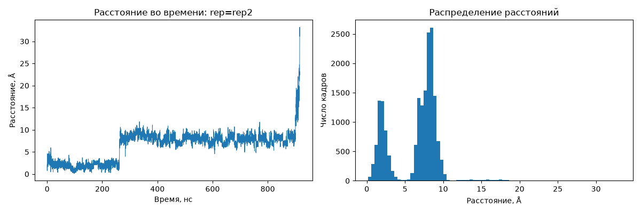
Рисунок 1 – Расстояние от Cα глицина до центра масс сайта в rep2: слева – во времени (по оси X время, нс; по оси Y расстояние, Å), справа – гистограмма (по оси X расстояние, Å; по оси Y число кадров)

4.2 Правило границ участков
Границы участков заданы одним правилом для обеих траекторий и только по расстоянию, без оглядки на показатели гидратации:
- расстояние сглаживается скользящей медианой по 41 кадру (2 нс), чтобы единичные выбросы не принимались за переход;
- уход из сайта – первый кадр, где медиана больше 5 Å (провал между пиками гистограммы);
- начало выхода – последний кадр, где медиана не больше 10 Å (после него глицин ниже 10 Å не возвращается);
- вокруг перехода отбрасывается по 41 кадру, чтобы сам скачок не попал ни в один участок.
Для сравнения нужны сопоставимые участки. Оценки АКФ и энтропии зависят от длины ряда, поэтому в rep2 оба участка взяты одинаковой длины – по 5209 кадров. Участок в сайте – всё время до ухода из него. Участок около 8 Å – первое окно той же длины сразу после перехода: оно ближе всего по времени к участку в сайте. Это окно выбрано заранее, до расчётов. Следующее окно той же длины (кадры 10499–15707, 524,95–785,35 нс) используется только для проверки устойчивости выводов (раздел 5.5), а не как основной результат.
В rep0 глицин задерживается около 8 Å всего на ~7 нс, а затем сразу уходит дальше. Поэтому здесь взяты два коротких участка равной длины по разные стороны перехода: 149 кадров остановки около 8 Å сразу после ухода из сайта и 149 кадров в сайте непосредственно перед уходом (с отступом 41 кадр). Отступ после перехода в rep0 не делался: иначе от короткой остановки почти ничего не осталось бы, поэтому начало этого участка частично захватывает сам переход. Итоговые участки приведены в таблице 3 и на рисунке 2.
Таблица 3 – Выбранные участки (границы включительно)
Траектория и область | Кадры | N | Время, нс | Среднее расстояние, Å
rep2, сайт | 0–5208 | 5209 | 0–260,4 | 1,98
rep2, около 8 Å | 5290–10498 | 5209 | 264,5–524,9 | 8,24
rep0, сайт перед уходом | 8128–8276 | 149 | 406,4–413,8 | 0,85
rep0, около 8 Å после ухода | 8317–8465 | 149 | 415,85–423,25 | 8,31

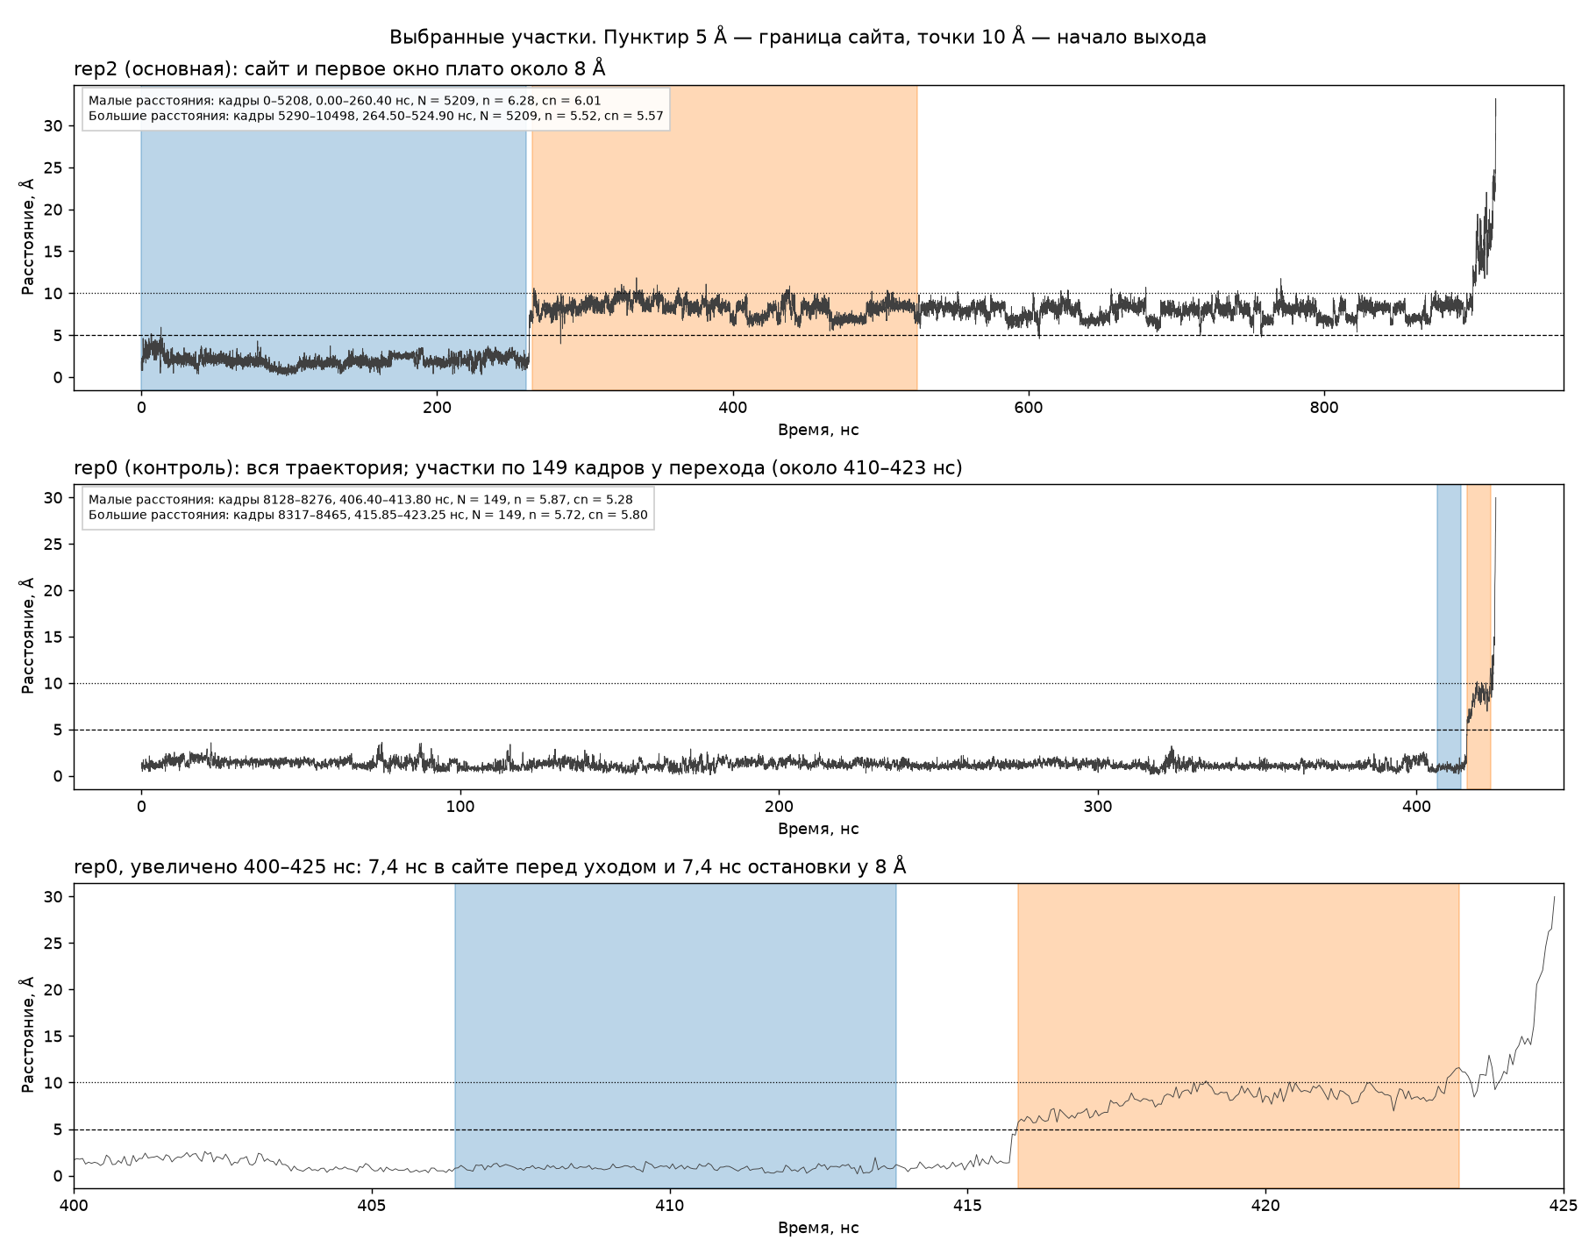
Рисунок 2 – Выбранные участки на графике расстояния: голубой – сайт, оранжевый – область около 8 Å. По оси X – время, нс, по оси Y – расстояние до центра сайта, Å. Нижняя панель – увеличенный фрагмент rep0 около перехода
Средняя SASA глицина в rep2 немного уменьшается при переходе из сайта на плато (23,94 → 20,55), а в rep0 растёт (7,47 → 16,75) в исходных единицах. То есть удаление от центра сайта не обязательно делает глицин более открытым для растворителя.

4.3 Порядок расчётов и параметры
После того как границы участков были зафиксированы, расчёты выполнялись в таком порядке: описательная статистика и распределения (раздел 5.1), АКФ, время корреляции и проверка стационарности (5.2), блочный бутстрэп и блочная перестановка (5.3), проверка суррогатами (5.4), проверка на втором окне плато (5.5), энтропия и спектр (5.6), затем то же для rep0 (раздел 6). Все параметры обработки собраны в таблице 4.
Таблица 4 – Параметры обработки
Параметр | Значение | Почему так
шаг между кадрами Δt | 0,05 нс | задан в данных
окно медианы для границ | 41 кадр (2 нс) | убрать единичные выбросы расстояния
пороги расстояния | 5 Å и 10 Å | провал гистограммы; ниже 10 Å глицин больше не возвращается
отступ от перехода | 41 кадр | исключить сам скачок
наибольший лаг АКФ | N/4 | на больших лагах мало пар значений
порог времени корреляции | 1/e | задан в задании
число повторов бутстрэпа B | 2000 | устойчивые процентили 2,5 и 97,5%
длина блока L | rep2: 182 кадра; rep0: 19 кадров | метод Политиса–Уайта
множители длины блока | 0,5; 1; 2; 4 | проверка чувствительности
минимум блоков на участок | 10 | иначе вывод не делается
кусок метода Уэлча | 2048 кадров, перекрытие 50% | 4 куска на участок, разрешение ~0,01 цикла/нс

Расчёты выполнены на Python (pandas, numpy, statsmodels, arch, scipy, matplotlib); код и инструкция по запуску приведены в приложении А.

5 Результаты основной траектории

5.1 Средние, дисперсии и распределения
Таблица 5 – Гидратация глицина на участках rep2
Показатель | Сайт | Около 8 Å | Разность
среднее n_gly_wat, молекул | 6,283 | 5,518 | −0,764
дисперсия n_gly_wat, молекул² | 1,168 | 2,268 | +1,100
среднее cn_gly_wat | 6,011 | 5,567 | −0,444
дисперсия cn_gly_wat | 0,747 | 1,545 | +0,798
самое частое значение n (мода) | 6 | 5 | –
доля кадров с 3–4 молекулами | 2,76% | 25,05% | +22,3 п. п.
корреляция n и cn по кадрам, r | 0,781 | 0,905 | –

Результаты приведены в таблице 5. После ухода глицина из сайта воды вокруг него в среднем меньше – на 0,76 молекулы, а разброс почти вдвое больше (дисперсия 2,27 против 1,17). Распределение сдвигается вниз и становится шире (рисунок 3): в сайте почти всегда 5–7 молекул воды, а около 8 Å заметная часть кадров приходится на 3–4 молекулы (25% против 3%). Непрерывный показатель cn_gly_wat меняется в ту же сторону, хотя слабее (рисунок 4).
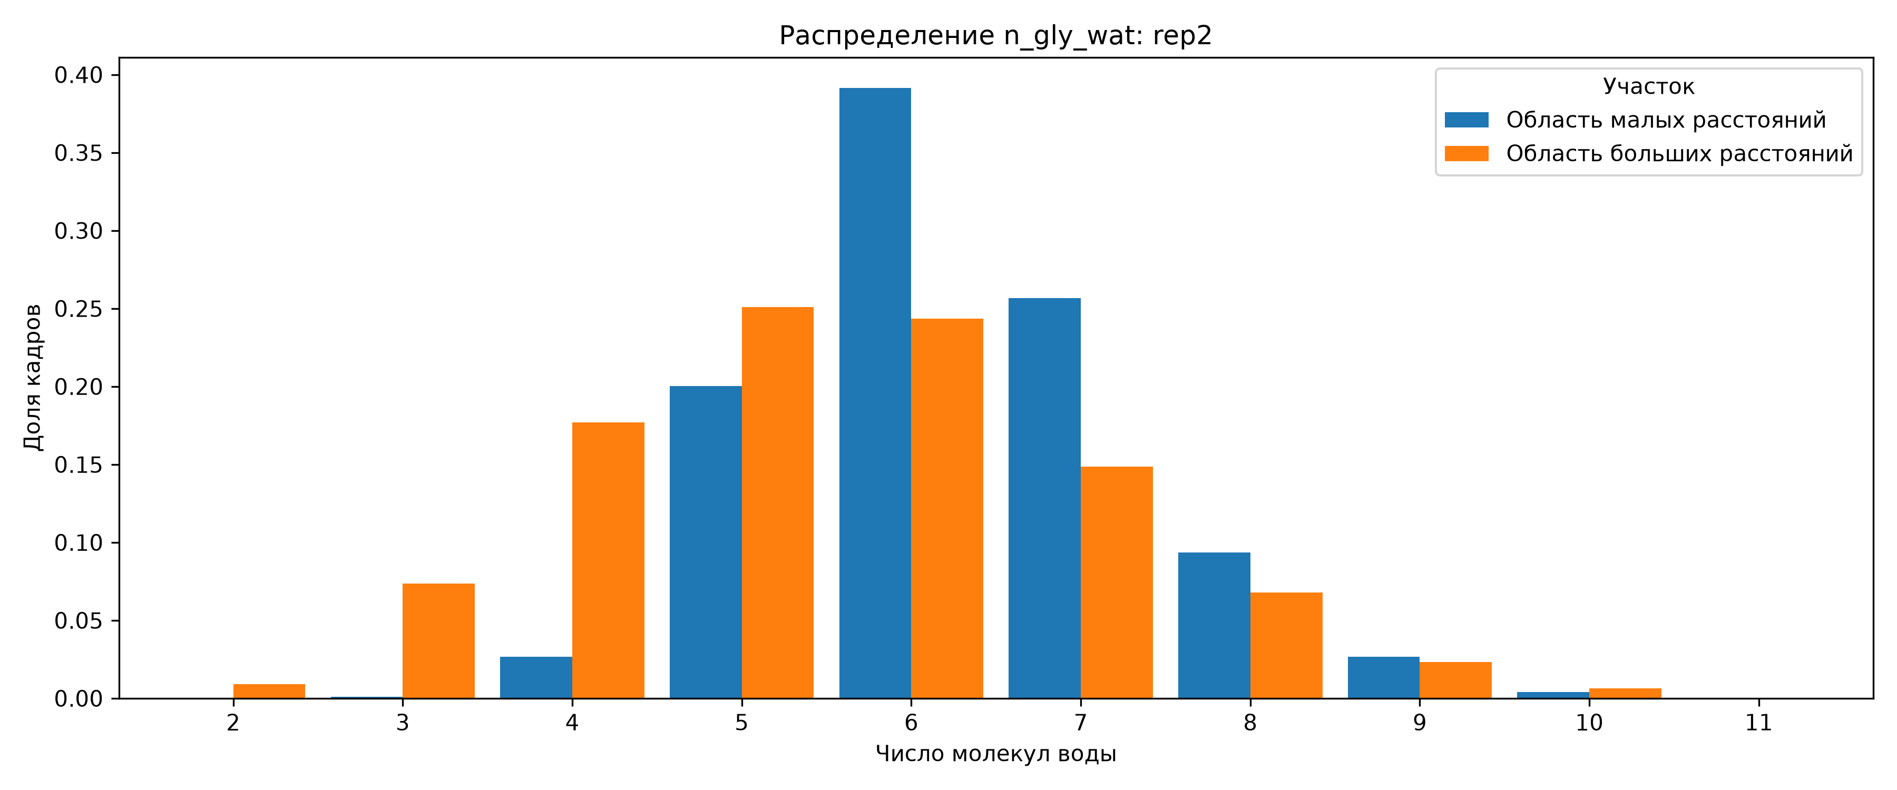
Рисунок 3 – Распределение n_gly_wat в rep2 на двух участках. По оси X – число молекул воды, по оси Y – доля кадров участка
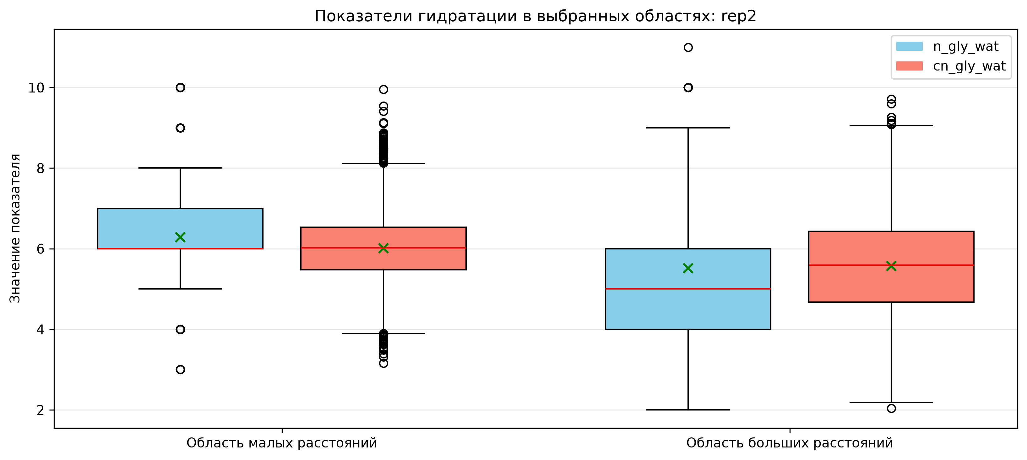
Рисунок 4 – n_gly_wat и cn_gly_wat на двух участках rep2: ящик – от 25-го до 75-го процентиля, линия – медиана, крестик – среднее, усы – 1,5 межквартильного размаха. По оси Y – значение показателя
Корреляция n и cn по кадрам высокая (0,78 и 0,91): оба показателя описывают одну и ту же воду. Целочисленность n хорошо видна по «столбикам» при построении cn против n.

5.2 Автокорреляция и время корреляции
Таблица 6 – Первое пересечение уровня 1/e и проверка стационарности в rep2
Ряд и участок | Весь участок, нс | Половины, нс | Тренд D | KPSS p | Вывод
n, сайт | 0,35 | 0,05 / 0,70 | +0,88 | < 0,01 | не оценивается
cn, сайт | 2,80 | 0,90 / 2,05 | +0,55 | < 0,01 | не оценивается
n, около 8 Å | 1,15 | 1,15 / 0,70 | −0,82 | < 0,01 | условно 1,15 нс
cn, около 8 Å | 1,40 | 1,20 / 0,90 | −0,87 | < 0,01 | условно 1,40 нс

Оценки времени корреляции и результаты проверки стационарности собраны в таблице 6. АКФ обоих показателей спадает в два этапа (рисунки 5 и 6): резкое падение за первый кадр (быстрые «мерцания» воды на границе радиуса) и затем медленный спад на десятки наносекунд. В сайте после первого кадра АКФ n падает до ~0,45 и дальше очень полого идёт вдоль уровня 1/e. Где именно она его пересечёт, решает случайный шум, поэтому половины участка дают 0,05 и 0,70 нс, и время корреляции в сайте не оценивается. На плато половины согласуются лучше (1,15 и 0,70 нс), но среднее заметно меняется по участку (D ≈ −0,8, KPSS отвергает стационарность), поэтому значения 1,15 нс для n и 1,40 нс для cn приняты условно.
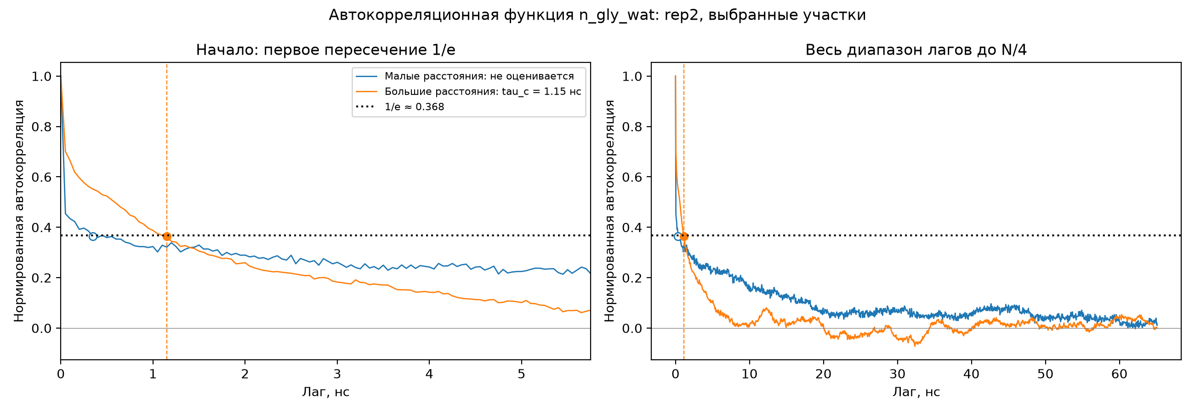
Рисунок 5 – Автокорреляционная функция n_gly_wat в rep2: слева – начальные лаги, справа – весь диапазон до N/4. По оси X – лаг, нс, по оси Y – нормированная автокорреляция; точечная линия – уровень 1/e, пустая точка – неустойчивое пересечение, закрашенная – принятая оценка
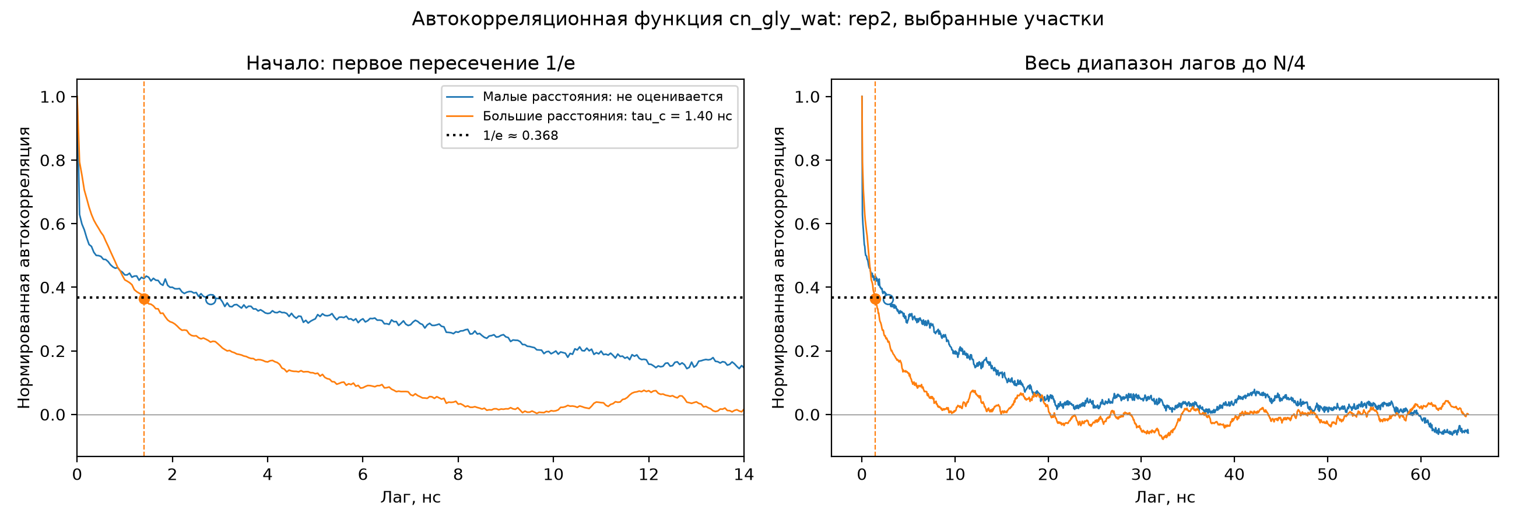
Рисунок 6 – Автокорреляционная функция cn_gly_wat в rep2 (обозначения как на рисунке 5)
Показатели здесь противоречат друг другу: по n время корреляции на плато больше, чем в сайте (1,15 против 0,35 нс), а по cn – меньше (1,40 против 2,80 нс). Это ещё один признак того, что первое пересечение 1/e на наших участках определяется неустойчиво.

5.3 Проверка гипотез блочным бутстрэпом
Таблица 7 – Разности «около 8 Å минус сайт» в rep2, блок 182 кадра (9,1 нс)
Показатель | Разность | 95% ДИ | p | Вывод по всем длинам блока
среднее n | −0,764 | [−1,134; −0,449] | ≤ 0,001 | различие
дисперсия n | +1,100 | [0,623; 1,473] | ≤ 0,001 | различие
среднее cn | −0,444 | [−0,757; −0,144] | 0,007 | различие
дисперсия cn | +0,798 | [0,449; 1,074] | ≤ 0,001 | различие
TVD распределений n | 0,281 | – | ≤ 0,001 | различие
τ_{c} n, нс | +0,80 | [0,00; 1,00] | – | не разрешается
τ_{c} cn, нс | −1,40 | [−1,45; 0,75] | – | не разрешается

Результаты проверки гипотез приведены в таблице 7. Для средних, дисперсий и распределения n ноль лежит вне доверительного интервала при всех допустимых длинах блока (4,55; 9,1 и 18,2 нс; при блоке 36,4 нс на участок приходится меньше 10 блоков) – рисунок 7. TVD полных распределений равно 0,285, на обрезанных до целого числа блоков рядах – 0,281; ни одна из 2000 блочных перестановок не дала такого значения (p = 1/2001 ≈ 0,0005).
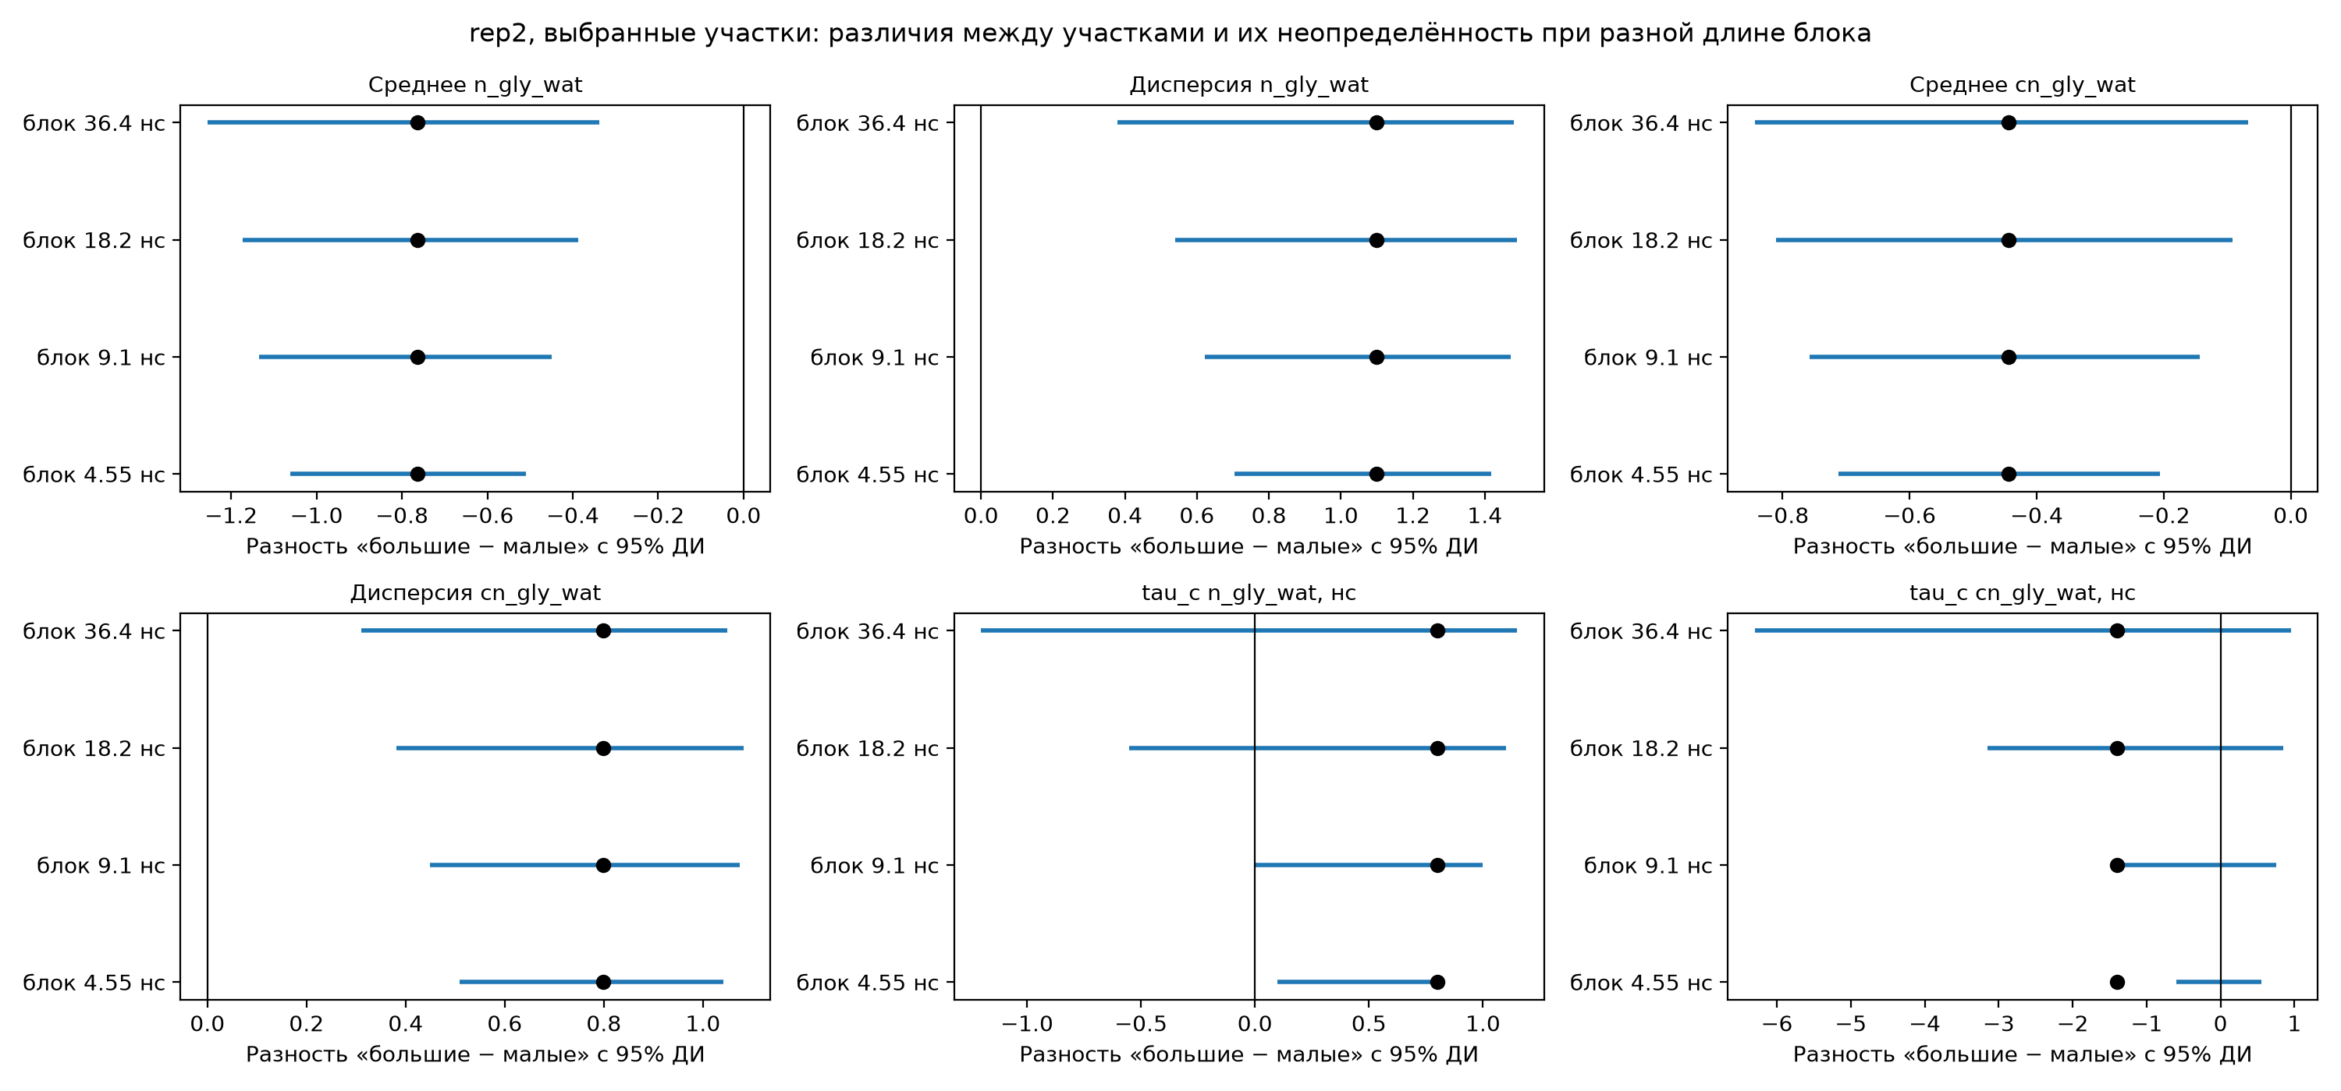
Рисунок 7 – Разности «около 8 Å минус сайт» в rep2 с 95% доверительными интервалами при разной длине блока. По оси X – разность показателя, по оси Y – длина блока; вертикальная линия – ноль
Для времени корреляции вывод сделать нельзя. Во-первых, сами оценки в сайте неустойчивы (раздел 5.2), а τ_{c} сайта взяты по первому пересечению как допущение. Во-вторых, бутстрэп для τ_{c} смещён: в местах склейки блоков связь соседних кадров рвётся, хвост АКФ в повторах опускается, и пересечение 1/e наступает раньше. Например, для cn наблюдаемая разность −1,40 нс, а среднее по повторам −0,30 нс, и оценка лежит почти на краю своего интервала. Поэтому различие времени корреляции этим методом не установлено.

5.4 Проверка самого бутстрэпа
Проверка на суррогатных рядах (раздел 3.5) показала, что в гидратации есть медленные колебания длиннее блока: около 15% дисперсии приходится на масштабы больше 100 нс. Блок в 9,1 нс их не захватывает, поэтому бутстрэп занижает разброс средних примерно в 1,6–1,8 раза, а блочная перестановка на суррогатах с заведомо верной H₀ находит «различие» в 43–71% случаев вместо 5%. Значит, p из таблицы 7 слишком оптимистичны. С учётом этого (таблица 8):
Таблица 8 – Оценка p с учётом медленных колебаний (по суррогатам)
Показатель | p бутстрэпа | p по суррогатам | Вывод
среднее n | ≤ 0,001 | ≈ 0,009 (z ≈ −2,6) | различие сохраняется
TVD распределений n | ≤ 0,001 | ≈ 0,003 (0 из 300 суррогатов) | различие сохраняется
среднее cn | 0,007 | ≈ 0,06 (z ≈ −1,9) | пограничный результат
дисперсии n и cn | ≤ 0,001 | не проверялись | вывод осторожный

Для TVD ни один из 300 суррогатов не дал значения 0,285 и больше; оценка p = 1/301 ≈ 0,003, а с учётом малого числа суррогатов истинное значение вероятно не больше ~0,01. Итак, уменьшение среднего числа молекул воды и различие распределений n выдерживают и эту, более строгую, проверку, а уменьшение среднего cn на уровне 0,05 по ней уже не подтверждается. Поправка на множественные сравнения не делалась: несколько показателей и длин блока мы рассматриваем как проверку устойчивости одного вывода, а не как набор независимых тестов.

5.5 Проверка на втором окне плато
На втором окне плато той же длины (524,95–785,35 нс) различия ещё больше: среднее n ниже, чем в сайте, на 1,27 [−1,58; −0,95], среднее cn – на 0,94 [−1,22; −0,65], TVD = 0,43 (все p ≤ 0,001). Это окно стационарно (D ≈ −0,1, KPSS p > 0,1), и время корреляции на нём оценивается надёжно: 0,65 нс для n и 0,70 нс для cn. Разность τ_{c} для n относительно сайта +0,30 нс [−0,30; 0,65], p = 0,38 – различия нет. Направление изменения средних то же, что на первом окне, значит, вывод не держится на выборе одного окна. Сравнение окон показывает и другое: на первом окне часть «времени корреляции» давал тренд, а на стационарном окне оно примерно вдвое меньше.

5.6 Дополнительно: энтропия Шеннона и спектр
Энтропия распределения n в rep2 растёт с 2,137 бит в сайте до 2,623 бит около 8 Å, разность +0,487 бит [0,303; 0,644], p бутстрэпа ≤ 0,001 (для энтропии суррогатная проверка не делалась). Поправка Миллера–Мэдоу меняет эти значения не больше чем на 0,002 бит. Это согласуется с более широким распределением на плато.
Энтропия зависит от длины участка (рисунок 8): в сайте она растёт с 1,73 бит в окнах по 2,5 нс до 2,14 бит на всём участке, на плато – с 1,94 до 2,62 бит. Короткое окно «видит» только часть значений, которые ряд проходит за сотни наносекунд. Поэтому сравнивать можно только участки одинаковой длины, что у нас и сделано; при этом на плато энтропия выше при любой длине окна.
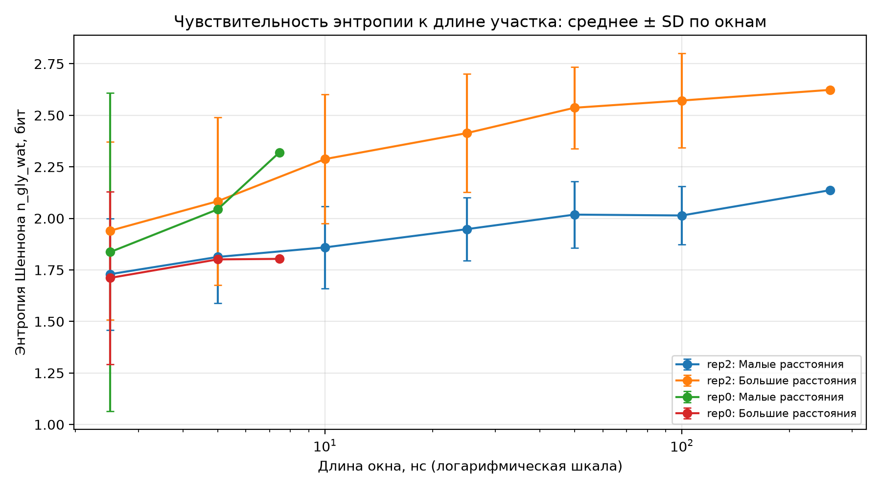
Рисунок 8 – Энтропия Шеннона n_gly_wat в зависимости от длины окна: точки – среднее по непересекающимся окнам, отрезки – ± стандартное отклонение. По оси X – длина окна, нс (логарифмическая шкала), по оси Y – энтропия, бит
Спектральная плотность мощности n_gly_wat (рисунок 9) посчитана для сайта и для обоих окон плато; более надёжно её можно трактовать на втором, стационарном окне. Узкого пика нет ни на одном участке, то есть периодических колебаний гидратации в диапазоне 0,01–10 циклов/нс не обнаружено. На высоких частотах (выше ~2 циклов/нс) спектр выходит на плоский уровень – это быстрые независимые «мерцания» воды, те же, что дают резкое падение АКФ на первом лаге. На низких частотах у плато мощность больше, чем у сайта, что согласуется с его большей дисперсией.
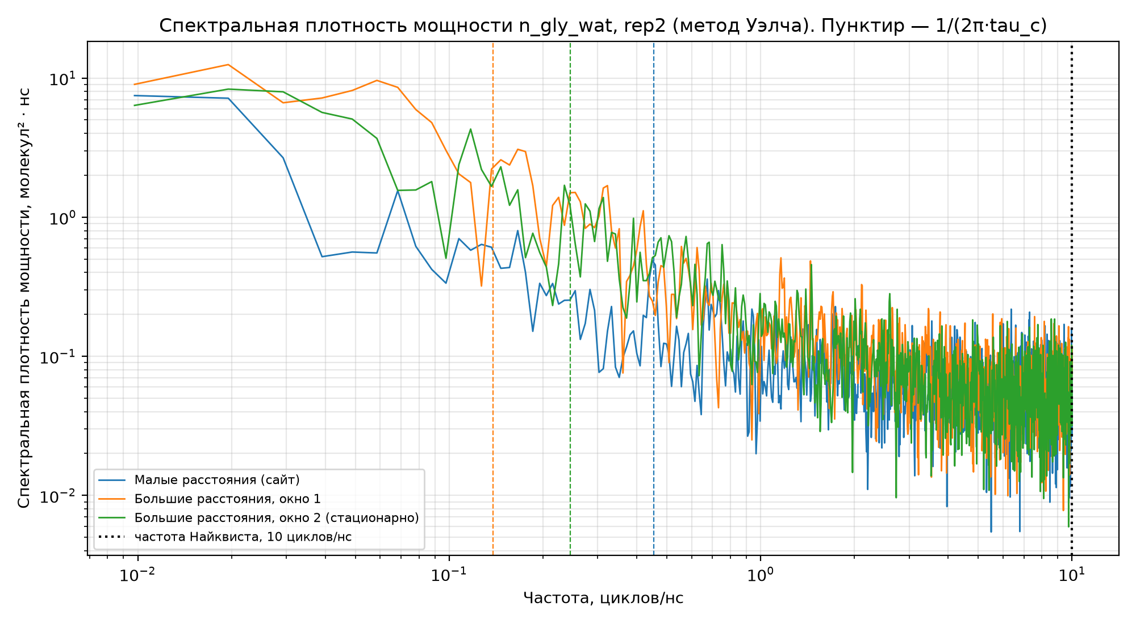
Рисунок 9 – Спектральная плотность мощности n_gly_wat в rep2 (метод Уэлча). По оси X – частота, циклов/нс, по оси Y – плотность мощности, молекул²·нс (обе оси логарифмические); вертикальные пунктиры – частоты 1/(2πτ_{c}), точечная линия – частота Найквиста

6 Проверка на контрольной траектории
На rep0 повторены те же расчёты по тем же правилам выбора участков (номера кадров из rep2 не переносились).
Таблица 9 – Гидратация глицина на участках rep0
Показатель | Сайт перед уходом | Около 8 Å после ухода | Разность | 95% ДИ (блок 19 кадров)
среднее n | 5,872 | 5,725 | −0,148 | [−0,69; 0,41]
дисперсия n | 1,598 | 0,890 | −0,709 | [−1,36; −0,18]
среднее cn | 5,283 | 5,798 | +0,515 | [−0,05; 1,05]
дисперсия cn | 1,202 | 0,534 | −0,668 | [−1,24; −0,25]
мода n | 5 | 6 | – | –
корреляция n и cn, r | 0,874 | 0,771 | – | –

Результаты для rep0 приведены в таблице 9. В контроле среднее n почти не меняется (5,87 → 5,72), а cn растёт (5,28 → 5,80), распределение после ухода из сайта становится уже (рисунок 10). То есть направления изменения n и cn здесь расходятся, хотя покадровая корреляция показателей высокая. Это показывает, что высокая корреляция n и cn ещё не гарантирует одинакового направления изменения их средних.
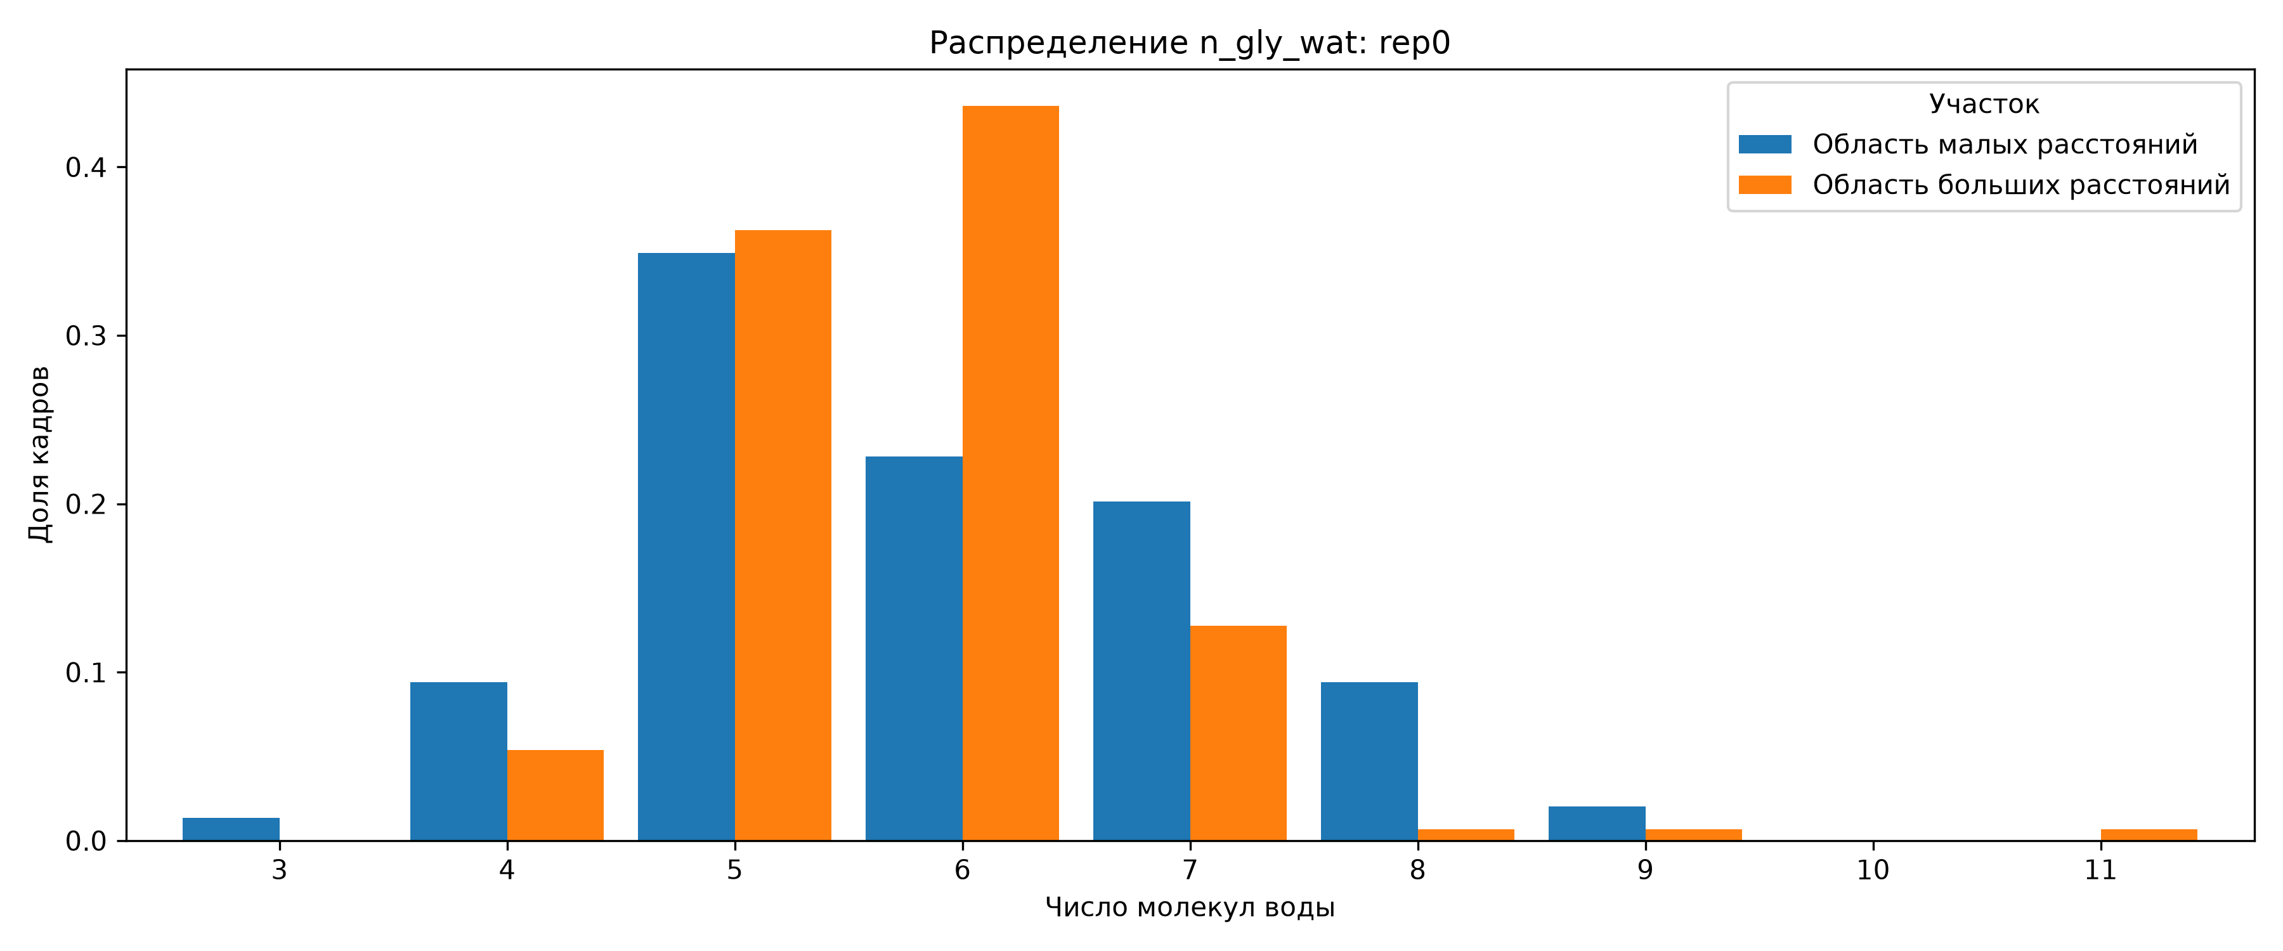
Рисунок 10 – Распределение n_gly_wat в rep0 на двух участках по 149 кадров. По оси X – число молекул воды, по оси Y – доля кадров участка
Статистический вывод по rep0 сделать нельзя. Длина блока по Политису–Уайту – 19 кадров, и на участок из 149 кадров приходится только 7 блоков, меньше заданного минимума 10. Формальные p бутстрэпа (для дисперсий 0,011 и 0,003) мы не используем как доказательство: при 7 блоках бутстрэп почти не видит медленную изменчивость. Время корреляции в rep0 тоже не оценивается (рисунок 11): на 149 кадрах пересечения 1/e в половинах участка расходятся (n в сайте: 0,05 и 0,50 нс), а после ухода из сайта АКФ n падает ниже 1/e уже на первом лаге. Короткое окно занижает время корреляции, потому что вычитание среднего по окну «съедает» медленные колебания.
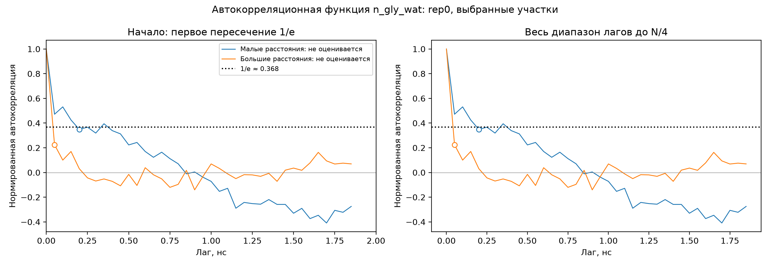
Рисунок 11 – Автокорреляционная функция n_gly_wat в rep0 на участках по 149 кадров (обозначения как на рисунке 5)
Сопоставление трёх основных результатов приведено в таблице 10.
Таблица 10 – Основные результаты на основной и контрольной траекториях
Вопрос задания | rep2 (основная) | rep0 (контроль)
1. Различие средних и распределений числа воды | среднее n ниже на 0,76, распределение шире; различие устойчиво | среднее n почти не меняется (−0,15); 7 блоков – вывод не делается
2. Изменение времени корреляции | не установлено: оценки неустойчивы, бутстрэп смещён | не оценивается: участки по 149 кадров
3. Согласованность n_gly_wat и cn_gly_wat | оба показателя уменьшаются | n почти не меняется, cn растёт на 0,52

Таким образом, контрольная траектория не подтверждает и не опровергает результат rep2. Причина – в самих данных: в rep0 нет длинного пребывания глицина около 8 Å, и сопоставимого по объёму контроля получить нельзя.

7 Обсуждение
Что показывают результаты. В основной траектории после ухода из сайта воды вокруг глицина в среднем становится меньше, а её количество колеблется сильнее. Уменьшение среднего вместе с ростом дисперсии означает, что появляется много кадров с малым числом молекул воды (3–4), при этом кадры с 8–9 молекулами тоже остаются. Возможное объяснение: в сайте глицин зафиксирован контактами с белком и ионами, и его окружение стабильно – около 6 молекул воды. В области около 8 Å глицин находится в наружном вестибюле переносчика между боковыми цепями белка и смещается там заметно сильнее (в 98% кадров расстояние лежит между 6 и 10 Å, а в сайте – около 2 Å), поэтому он то частично прикрыт белком, то более открыт воде. Это согласуется и с небольшим уменьшением SASA. Однако это лишь интерпретация: положение глицина в пространстве по нашим данным не восстанавливается, у нас есть только расстояние до центра сайта.
Проверка гипотез. Гипотеза о равенстве средних n отвергается, в том числе с учётом медленных колебаний (p ≈ 0,009). Гипотеза о равенстве распределений n отвергается (TVD 0,28, p ≈ 0,003 по суррогатам). Гипотеза о равенстве дисперсий отвергается по бутстрэпу, но без суррогатной проверки, поэтому этот вывод осторожнее. Для среднего cn результат пограничный: направление то же, но строгая проверка даёт p ≈ 0,06. Гипотезу о равенстве времён корреляции отвергнуть нельзя, но и подтвердить равенство тоже нельзя: время корреляции в сайте не оценивается надёжно.
Почему время корреляции не удалось сравнить. Порог 1/e приходится на очень пологую часть АКФ: она сначала быстро падает из-за мгновенных «мерцаний» воды на границе радиуса, а потом медленно спадает из-за долгих изменений окружения. Если АКФ идёт почти вдоль порога, небольшой шум сильно сдвигает первое пересечение. Кроме того, на первом окне плато и в сайте есть тренды, которые завышают время корреляции. На стационарном втором окне плато время корреляции оценивается надёжно (0,65–0,70 нс), но в сайте стационарного участка такой длины нет.
Почему контроль не совпал с основной траекторией. В rep0 глицин проходит область около 8 Å за несколько наносекунд и почти сразу уходит дальше, а в rep2 задерживается там на сотни наносекунд. Это, скорее всего, разные стадии процесса: в rep0 мы видим сам переход, а в rep2 – долгое пребывание после него. Кроме того, участки rep0 короче тех медленных колебаний гидратации (~100 нс), которые мы видим в rep2, так что по 7 нс нельзя надёжно оценить ни среднее, ни время корреляции. По требованиям курсовой такой результат допустим [1].
Устойчивость выводов. Вывод об уменьшении среднего числа воды и расширении распределения в rep2 не зависит от длины блока (все допустимые длины), сохраняется на втором окне плато (там эффект даже сильнее) и подтверждается суррогатной проверкой. Направление изменения n и cn в rep2 совпадает.
Ограничения работы:
- различие участков – это не «чистый» эффект расстояния: положение глицина связано со временем и состоянием белка, и разделить эти факторы по одной траектории нельзя;
- длинное плато около 8 Å есть только в rep2, поэтому вывод опирается фактически на одну траекторию;
- в гидратации есть колебания длиннее 100 нс, поэтому даже блочный бутстрэп занижает неопределённость средних; p по суррогатам тоже зависят от модели суррогатов;
- участки нестационарны, и оценки времени корреляции на них неустойчивы;
- поправка на множественные сравнения не делалась;
- число молекул воды – не поток воды, а время корреляции счётчика – не время жизни отдельной молекулы воды рядом с глицином;
- радиус подсчёта воды и формула cn_gly_wat в описании данных не указаны, поэтому абсолютные значения сравнивать с литературой нельзя.

8 Заключение
В работе на МД-траекториях переносчика GlyT1 сравнено число молекул воды вокруг глицина в сайте связывания и в области около 8 Å от него. Ответ на исследовательский вопрос:
1. На основной траектории rep2 распределение числа молекул воды различается между областями. Около 8 Å воды в среднем меньше (6,28 → 5,52 молекулы, разность −0,76 [−1,13; −0,45]), а разброс больше (дисперсия 1,17 → 2,27). Распределение сдвигается вниз и становится шире: доля кадров с 3–4 молекулами растёт с 3% до 25%, энтропия – с 2,14 до 2,62 бит.
2. Различие средних и распределений n сохраняется при всех допустимых длинах блока, на втором окне плато и при проверке суррогатами (p ≈ 0,009 для среднего, p ≈ 0,003 для распределения). Непрерывный показатель cn меняется в ту же сторону, но слабее; для него результат пограничный (p ≈ 0,06).
3. Различие времени корреляции между областями не установлено: в сайте оно надёжно не оценивается, а бутстрэп для него смещён. На стационарном участке плато время корреляции равно 0,65 нс для n и 0,70 нс для cn.
4. Контрольная траектория rep0 не подтверждает и не опровергает результат: глицин задерживается около 8 Å лишь на ~7 нс, и для статистического вывода данных недостаточно. Для проверки воспроизводимости нужны траектории с долгим пребыванием глицина в обеих областях.
Итог: распределение числа молекул воды между выбранными областями различается, а различие времени корреляции на имеющихся данных установить нельзя.

9 Список использованных источников
1. Темы курсовых работ по теоретическим основам кибернетики: требования к курсовой работе, описание модели и тема 2 «Гидратация глицина и корреляционное время водного окружения». – Учебное задание, 2026. – 16 с.
2. Wei Y., Li R., Meng Y., Hu T., Zhao J., Gao Y., Bai Q., Li N., Zhao Y. Transport mechanism and pharmacology of the human GlyT1 // Cell. – 2024. – Vol. 187. – P. 1719. – DOI: 10.1016/j.cell.2024.02.026.
3. Karpycheva S. A., Ivontsin L. A., Mashkovtseva E. V., Nartsissov Y. R. Molecular modeling of glycine and ions binding to the GlyT1 transporter. – 2025. – DOI: 10.46991/JISEES.2025.SI1.109.
4. Box G. E. P., Jenkins G. M., Reinsel G. C., Ljung G. M. Time series analysis: forecasting and control. – 5th ed. – Hoboken: Wiley, 2015. – 712 p.
5. Kwiatkowski D., Phillips P. C. B., Schmidt P., Shin Y. Testing the null hypothesis of stationarity against the alternative of a unit root // Journal of Econometrics. – 1992. – Vol. 54. – P. 159–178.
6. Dickey D. A., Fuller W. A. Distribution of the estimators for autoregressive time series with a unit root // Journal of the American Statistical Association. – 1979. – Vol. 74, № 366. – P. 427–431.
7. Künsch H. R. The jackknife and the bootstrap for general stationary observations // The Annals of Statistics. – 1989. – Vol. 17, № 3. – P. 1217–1241.
8. Politis D. N., White H. Automatic block-length selection for the dependent bootstrap Econometric Reviews. – 2004. – Vol. 23, № 1. – P. 53–70; Patton A., Politis D. N., White H. Correction to «Automatic block-length selection for the dependent bootstrap» Econometric Reviews. – 2009. – Vol. 28, № 4. – P. 372–375.
9. Efron B., Tibshirani R. J. An introduction to the bootstrap. – New York: Chapman & Hall, 1993. – 436 p.
10. Schreiber T., Schmitz A. Surrogate time series // Physica D. – 2000. – Vol. 142, № 3–4. – P. 346–382.
11. Shannon C. E. A mathematical theory of communication // Bell System Technical Journal. – 1948. – Vol. 27. – P. 379–423, 623–656.
12. Seabold S., Perktold J. Statsmodels: econometric and statistical modeling with Python Proceedings of the 9th Python in Science Conference. – 2010. – P. 92–96. Документация: https:www.statsmodels.org (дата обращения: 26.10.2026).
13. Sheppard K. arch: ARCH models and bootstrap in Python [Электронный ресурс]. – URL: https://arch.readthedocs.io (дата обращения: 26.10.2026).
14. Miller G. A. Note on the bias of information estimates // Information theory in psychology: problems and methods / ed. H. Quastler. – Glencoe: Free Press, 1955. – P. 95–100.
15. Welch P. D. The use of fast Fourier transform for the estimation of power spectra: a method based on time averaging over short, modified periodograms // IEEE Transactions on Audio and Electroacoustics. – 1967. – Vol. 15, № 2. – P. 70–73.
16. Virtanen P. et al. SciPy 1.0: fundamental algorithms for scientific computing in Python // Nature Methods. – 2020. – Vol. 17. – P. 261–272.
17. Код и результаты расчётов курсовой работы [Электронный ресурс]. – URL: https://github.com/Isson-N/Glycine_Hydration (дата обращения: 26.10.2026).

Приложение А. Воспроизведение расчётов
Весь код, таблицы результатов и рисунки выложены в репозитории https://github.com/Isson-N/Glycine_Hydration [17]. Исходный файл gly_matrix_all_reps.csv в репозиторий не входит (по требованиям его не нужно прикладывать повторно); для пересчёта его нужно положить в data/gly_matrix_all_reps.csv. Нужен Python 3 с пакетами numpy, pandas, scipy, statsmodels, arch, matplotlib и openpyxl. Команды выполняются из корня репозитория:
python second_member/run_member1_C.py # этапы 1–3: проверка данных, статистика, распределения
python second_member/autocorrelation.py C # АКФ, время корреляции, стационарность
python second_member/bootstrap.py C # блочный бутстрэп, p-value, TVD, перестановка
python second_member/autocorrelation.py C2 # второе окно плато (проверка)
python second_member/bootstrap.py C2
python second_member/extras.py # энтропия Шеннона и спектральная плотность
python second_member/regions_final.py # рисунок выбранных участков

Границы участков задаются в файле second_member/segments.py. Результаты записываются в папку second_member/C/: stage1-3/data_C.xlsx – проверка данных и статистики участков; «Автокорреляция C.xlsx» – АКФ, время корреляции и проверка стационарности; «Бутстрэп C.xlsx» – разности, доверительные интервалы и p при всех длинах блока; stage7/Дополнительно.xlsx – энтропия. Бутстрэп использует фиксированное начальное значение генератора (seed = 1), поэтому повторный запуск даёт те же числа. Скрипты суррогатной проверки лежат в second_member/checks/.

